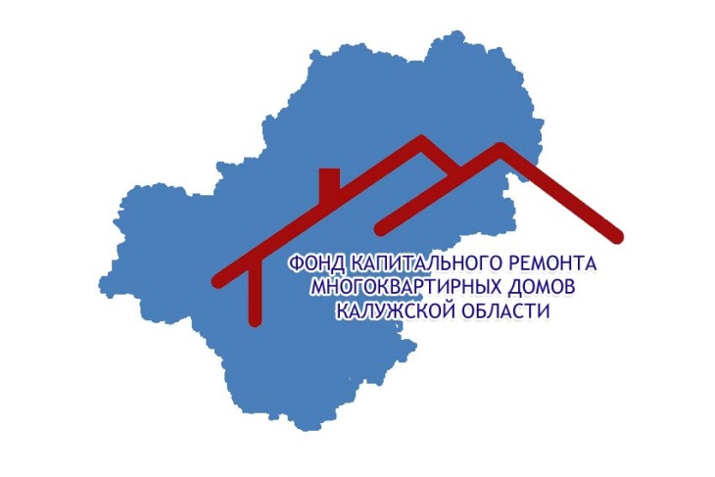248030, г. Калуга, ул.Суворова, 71аТел.: 8 (4842) 277-715, 8 (4842) 277-720

Факс: (4842)277-715,e-mail:[***fkrmkdko@gmail.com***](mailto:fkrmkdko@gmail.com)

адрес сайта**:** [***http://fkr-kaluga.ru/***](http://fkr-kaluga.ru/)

ГОРЯЧЯЯ ЛИНИЯ: 8-800-450-00-90 (звонок бесплатный), (4842)277-705.

**Пресс-релиз**

**Фонда капитального ремонта многоквартирных домов Калужской области**

## [*Капитальный ремонт многоквартирных домов идет полным ходом*](http://fkr-kaluga.ru/2017/05/12/%d0%b2-%d0%ba%d0%b0%d0%bb%d1%83%d0%b6%d1%81%d0%ba%d0%be%d0%b9-%d0%be%d0%b1%d0%bb%d0%b0%d1%81%d1%82%d0%b8-%d0%bf%d0%be%d0%b4%d1%80%d1%8f%d0%b4%d0%bd%d1%8b%d0%b5-%d0%be%d1%80%d0%b3%d0%b0%d0%bd%d0%b8/)

В этом году конкурсная компания по размещению электронных аукционов на выполнение работ по капитальному ремонту общего имущества в многоквартирных домах началась в Калужской области на несколько месяцев раньше, чем в предыдущем. Это дает возможность завершить основные ремонтные работы в благоприятный для них период.

В соответствии с графиком реализации краткосрочного плана на 2016-2017 годы идет работа по 456 многоквартирным домам, на которых планируется выполнить строительно-монтажные работы по капитальному ремонту общего имущества собственников на общую сумму более одного миллиарда рублей.

Планируемое количество работ – 613, в том числе: *замена лифтов – 52 МКД (167 лифтов), ремонт крыш – 143 МКД, переустройство крыш – 3 МКД, ремонт фасадов – 40 МКД;  ремонт отмостки – 117 МКД; ремонт внутридомовых инженерных систем: ХВС – 65 МКД, ГВС – 20 МКД, водоотведения – 15 МКД, газоснабжения – 1 МКД, центрального отопления – 16 МКД, электроснабжения – 25 МКД; установка коллективных (общедомовых) приборов учета и узлов управления: ХВС -24 МКД,  ГВС — 10 МКД,  электроснабжения – 5 МКД, теплоснабжения – 7 МКД; разработка проектно-сметной документации - 70.*

В настоящее время электронной площадке Сбербанк-АСТ размещены конкурсы и аукционы на  390 многоквартирных домов из 391-го (99,7%). По результатам проведения конкурентных процедур определены подрядные организации на выполнение в текущем году капитального ремонта в 260 многоквартирных домах.

Подрядные организации на остальные запланированные на 2017 год работы определятся по результатам объявленных аукционов до 5 июня.

По условиям договоров многие подрядные организации смогли приступить к работам по капитальному ремонту многоквартирных домов с 15 апреля.

Сейчас ремонт крыш и отмосток идет полным ходом в поселке Бабынино, в городе Ермолино Боровского района, в Жуковском районе, в Кирове, Спас-Деменске, Тарусе, в деревнях Беляево и Рыляки Юхновского района и других населенных пунктах. Для предупреждения возможного залития квартир в случае осадков подрядчики возводят над плоскими крышами защитные шатры.

Электронные аукционы в этом году проводятся в соответствии с новыми      правилами. Они установлены постановлением Правительства Российской  Федерации от 1 июля 2016 № 615.

Новшество заключается в том, что на аукцион приходит не случайная  организация, а лишь та, которая  прошла предварительный отбор и по его  результатам включена в реестр квалифицированных подрядных организаций.

Информация и фото на сайте Фонда: <https://vk.cc/6Daqrc>

17.05.2017